[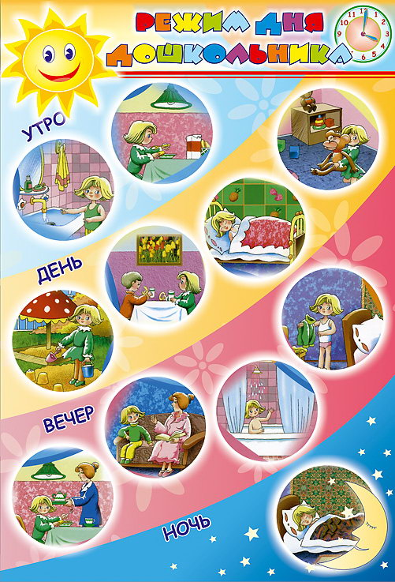](http://images.yandex.ru/yandsearch?source=wiz&fp=0&text=%D1%87%D1%82%D0%BE%20%D0%B2%D0%BA%D0%BB%D1%8E%D1%87%D0%B0%D0%B5%D1%82%20%D0%B2%20%D1%81%D0%B5%D0%B1%D1%8F%20%D1%80%D0%B5%D0%B6%D0%B8%D0%BC%20%D0%B4%D0%BD%D1%8F%20%D0%B4%D0%BE%D1%88%D0%BA%D0%BE%D0%BB%D1%8C%D0%BD%D0%B8%D0%BA%D0%B0&noreask=1&pos=16&lr=213&rpt=simage&uinfo=ww-1263-wh-855-fw-1038-fh-598-pd-1&img_url=http://www.pravmir.ru/wp-content/uploads/2011/01/rejim.jpg)

В дошкольном детстве закладывается фундамент здоровья ребенка, происходит интенсивный рост и развитие, формируются основные движения, осанка, а также необходимые навыки и привычки, приобретаются базовые физические качества, вырабатываются черты характера, без которых невозможен здоровый образ жизни.

Мы должны не только охранять детский организм от вредных влияний,

но и создавать условия, которые способствуют повышению защитных сил организма ребенка, его работоспособности. И важным здесь является правильно организованный режим дня.

Для детей правильно организованный режим – условие сохранения и укрепления здоровья.

***Режим – это рациональное четкое чередование сна, еды, отдыха различных видов деятельности в течение суток. Кроме этого режим дисциплинирует детей, способствует формированию многих полезных навыков, приучает их к определенному ритму.***

День дошкольника начинается с ***утренней гимнастики***, которая благотворно действует на его общее состояние, самочувствие.

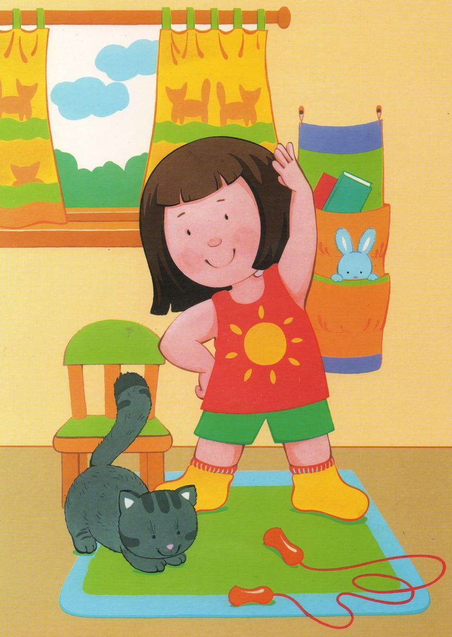

Проснувшийся ребенок сонлив, у него отмечается некоторая скованность движений. После утренней гимнастики появляется чувство бодрости и повышается работоспособность. Учитывая, что мышцы ребенка недостаточно развиты, характер о количество упражнений должны быть строго дозированы. Во время гимнастики ребенок должен быть легко одет. Утреннюю гимнастику необходимо проводить при открытой форточке. После гимнастики следуют водные процедуры.

Кожа детей нежна, легко ранима, поэтому требует постоянного ухода. Ребенок должен каждый день утром и вечером мыть лицо, руки, уши и шею с мылом. Необходимо заботиться и о чистоте ног, приучать детей мыть их ежедневно, особенно летом. У ребенка должна быть собственная расческа. К навыкам личной гигиены относится и уход за полостью рта. Чистить зубы необходимо ежедневно, а после каждой еды – полоскать рот теплой водой.

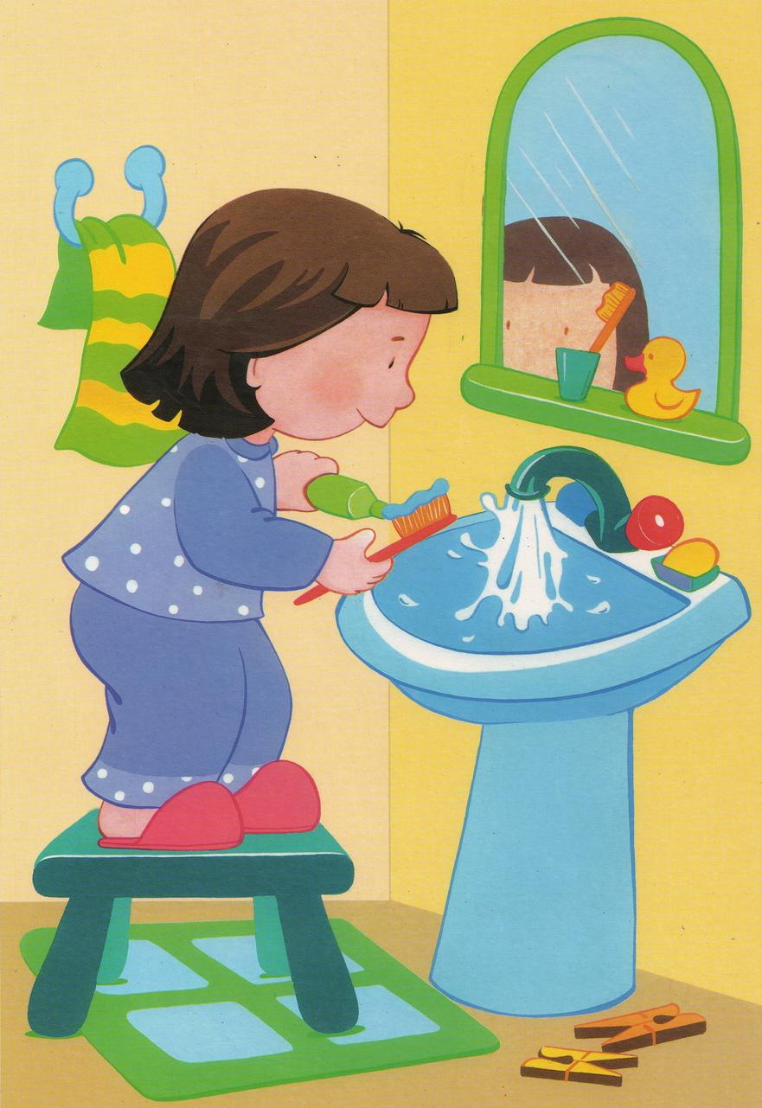

Соблюдение гигиенических навыков становится привычкой ребенка; но пока эта привычка не сложилась, ***следует ежедневно напоминать дошкольнику о необходимости соблюдать правила личной гигиены,*** постепенно предоставляя ему большую самостоятельность.

***В распорядке дошкольника строго предусматривается режим питания, который не должен нарушаться.***

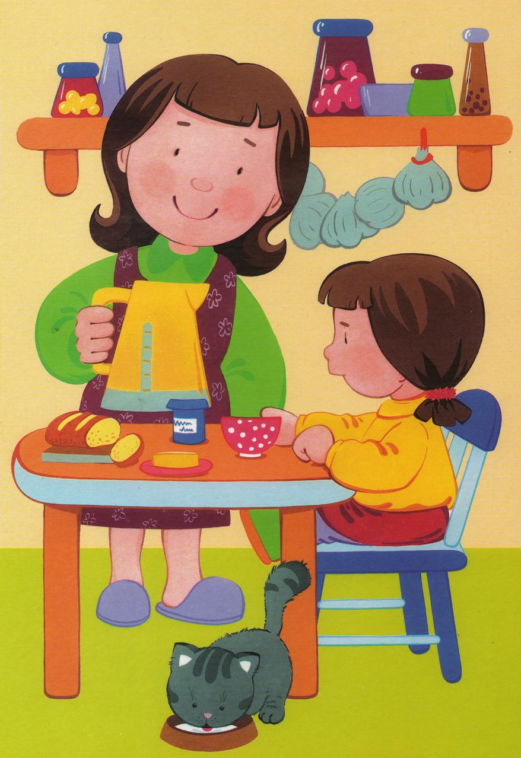

Пища нужна ребенку не только для выработки энергии и восстановления, разрушенных в процессе жизнедеятельности веществ и клеток, но и для построения новых клеток и тканей. В организме ребенка процессы роста происходят особенно интенсивно. В пище должны содержаться в правильном отношении все вещества, которые входят в состав тканей человеческого организма: белки, жиры, углеводы, минеральные соли и витамины.

Пища должна быть разнообразной и вкусно приготовленной. Тогда она возбуждает аппетит, съедается с удовольствием, лучше усваивается и приносит больше пользы. Ребенка учат есть не спеша, хорошо пережёвывая пищу. Он не должен разговаривать во время еды и заниматься посторонними делами, так как все это неблагоприятно отражается на выделении желудочного сока и последующим пищеварении.

***Огромное значение в поддерживании работоспособности дошкольника имеет сон.*** Для детей дошкольного возраста нормальная продолжительность сна 10-12 часов. Недостаточная продолжительность сна вредно отражается на нервной системе ребенка: понижается деятельность коры головного мозга в ответ на раздражение.

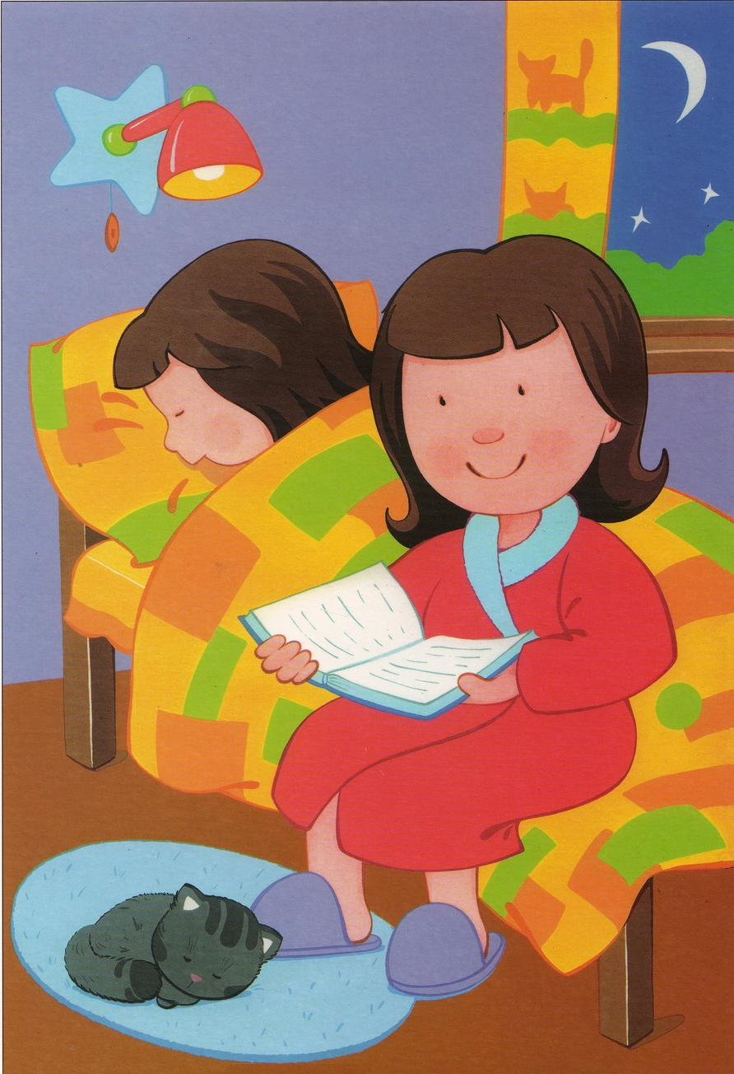

Но для полноценного отдыха центральной нервной системы и всего организма важно обеспечить не только необходимую продолжительность, но и достаточную глубину сна. Для этого нужно следующее:

* приучать ребенка ложиться и вставать в одно и то же время. Когда

ребенок ложится спать в определенный час, его нервная система и весь организм заранее готовится ко сну;

* время перед сном должно проходить в занятиях, успокаивающих

нервную систему. Это могут быть спокойные игры, чтение;

* перед сном необходимо проветрить комнату. В момент засыпания

ребенка, а также во время его сна нужно создать спокойную обстановку (устранить яркий свет, выключить телевизор, перестать громко разговаривать);

* ребенок должен спать в просторной, чистой, не слишком мягкой постели.

***Одним из существенных компонентов режима является прогулка.***Это наиболее эффективный вид отдыха, хорошо восстанавливает сниженные в процессе деятельности функциональные ресурсы организма, и в первую очередь – работоспособность. Пребывание на воздухе способствует повышению сопротивляемости организма и закаляет его. После активной прогулки у ребенка всегда нормализуется аппетит и сон. Прогулка должна проводиться в любую погоду, за исключением особо неблагоприятных условий. При этом одежда и обувь должны соответствовать погоде и всем гигиеническим требованиям. Во время прогулки нельзя допускать, чтобы дети длительное время находились в однообразной позе, поэтому необходимо изменять их вид деятельности и место игры. Хорошо сочетать прогулки со спортивными и подвижными играми. Дети должны гулять не менее 2 раз в день по 2 часа, летом – неограниченно.

